Ανακοινώνεται ότι τη Δευτέρα 10 Δεκεμβρίου 2018 και  από 12.00 – 16.00  θα γίνει ενημερωτική συνάντηση στο Αμφιθέατρο Αντωνιάδου για **το Πρόγραμμα ERASMUS+ Κινητικότητα Φοιτητών (για σπουδές και πρακτική άσκηση)** καιγια το **Πρόγραμμα** **ERASMUS+ Διεθνής Κινητικότητα** στην οποία καλούνται να παρευρεθούν  οι φοιτητές και οι φοιτήτριες  και των τριών κύκλων σπουδών, που ενδιαφέρονται να συμμετάσχουν  στο Πρόγραμμα ERASMUS+ το ακαδημαϊκό έτος 2019-2020.

Η παρουσίαση του Προγράμματος ERASMUS+, έχει σαν στόχο την πλήρη και λεπτομερή παροχή πληροφοριών σε όλους τους ενδιαφερόμενους.

Μετά την κεντρική παρουσίαση , θα ακολουθήσει  στο φουαγιέ Αντωνιάδου το ERASMUS GLOBAL VILLAGE + INFO DAYS, στο οποίο θα συμμετέχουν οι εισερχόμενοι φοιτητές Erasmus του Οικονομικού Πανεπιστημίου Αθηνών.

Εκεί  θα δοθεί η  ευκαιρία γνωριμίας με φοιτητές  από διάφορα Πανεπιστήμια της Ευρώπης που διανύουν το χειμερινό τους εξάμηνο στην Ελλάδα και να ζητηθούν  χρήσιμες πληροφορίες για τα Πανεπιστήμια που θα θέλατε να πάτε.  Θα υπάρχει προωθητικό υλικό  και/ή χαρακτηριστικά προϊόντα του τόπου τους.  Ας αξιοποιηθεί η  ευκαιρία για γνωριμία  και δικτύωση!

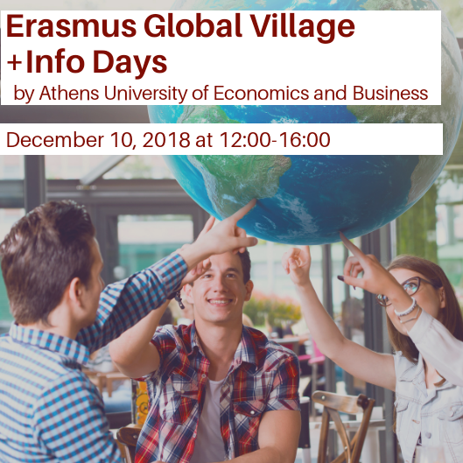

Vasiliki Papavasileiou

International Relations Office

Athens University of Economics and Business

Tel: +30 2108203270

e-mail: [vikipap@aueb.gr](mailto:vikipap@aueb.gr)